celodenní výlet na horu Blaník
„Blaničtí rytíři v Blaníku “
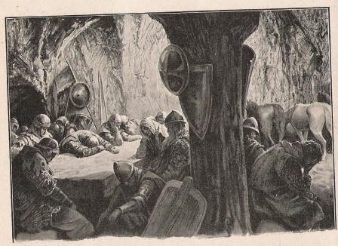

Medvědi, Lišky a Kočičky
ve čtvrtek 18. dubna 2024

Odjezd: od školky v 8:00 hodin
Příjezd: nejpozději do 16:00 hodin k MŠ
S sebou do batůžku: pláštěnku, dopolední svačinku, oběd, odpolední svačinku a pití.
(Děti budou mít tento den jídlo v MŠ odhlášené)
Cena: 350,- Kč na dítě – proti potvrzení ve třídě.
(V ceně je autobus)

